Руководство пользователя Личного кабинета
Клиента Оператора товарных поставок
ООО «ОТП ТЭК»
в Секции «Нефтепродукты» АО «СПбМТСБ»

ОГЛАВЛЕНИЕ
ОГЛАВЛЕНИЕ 2
1. ТЕРМИНЫ И СОКРАЩЕНИЯ 3
1.1. Термины 3
1.2. Сокращения 6
2. ВВЕДЕНИЕ 7
3. ПРИМЕНЕНИЕ УКЭП ПРИ РАБОТЕ В ЛКК ОТП 8
3.1. Подписание операций УКЭП 8
3.2. Импорт сертификатов УКЭП 8
3.2.1. Сертификат пользователя 8
3.2.2. Сертификат удостоверяющего центра 11
4. РЕГИСТРАЦИЯ В ЛКК ОТП 17
5. ВХОД В ЛКК ОТП 18
6. ОПИСАНИЕ РАЗДЕЛОВ ЛКК ОТП 19
6.1. Раздел «Сводка» 19
6.2. Раздел «Карточка Клиента» 20
6.3. Раздел «Хранение» 20
6.3.1. Хранение. Прием на хранение 21
6.3.2. Хранение. Возврат с хранения 22
6.3.3. Хранение. Зачисление на ТТС 23
6.3.4. Хранение. Возврат с ТТС 24
6.3.5. Хранение. ТТС 25
6.3.6. Хранение. Лицевые счета 26
6.3.7. Хранение. Информация 26
6.4. Раздел «Нефтебаза» 34
6.4.1. Согласования поручений о приеме на хранение 34
6.4.2. Согласования поручений о возврате с хранения 35

ТЕРМИНЫ И СОКРАЩЕНИЯ

Термины
АО «СПбМТСБ» (Клиринговая организация) | Акционерное общество «Санкт-Петербургская Международная Товарно-сырьевая Биржа»
Базис поставки | Определенное место доставки Биржевого товара для исполнения обязательств по поставке по Договору либо место формирования цены Договора, установленное в Спецификации биржевого товара
Биржевой товар (Товар) | Нефтепродукты и продукция нефтехимического производства определенной категории (рода, вида, марки) и качества, не изъятые из оборота и допущенные Биржей к организованным торгам в Секции
Биржевой договор | Договор поставки Биржевого товара, заключенный между Продавцом и Покупателем в Секции «Нефтепродукты» в соответствии с Правилами организованных торгов, зарегистрированный Организатором торговли, являющийся видом договора купли-продажи в соответствии с пунктом 5 статьи 454 Гражданского кодекса Российской Федерации
Договор оказания услуг Оператором товарных поставок Обществом с ограниченной ответственностью «Оператор товарных поставок ТЭК» в Секции «Нефтепродукты» Акционерного общества «Санкт-Петербургская Международная Товарно-сырьевая Биржа» (Договор) | Договор между ООО «ОТП ТЭК» и Поклажедателем, определяющий условия хранения Нефтепродуктов и оказания услуг Оператором товарных поставок по проведению, контролю и учету товарных поставок по обязательствам, допущенным к клирингу.
Договор с АО «СПбМТСБ» | Договор между АО «СПбМТСБ» и Оператором товарных поставок, определяющий порядок взаимодействия сторон, при открытии, закрытии Торговых товарных счетов, а также при совершении операций по Торговым товарным счетам, включая организацию документооборота в целях проведения, контроля, учета поставки и обеспечения проведения расчетов по договорам поставки Товара, заключенным в Секции «Нефтепродукты» АО «СПбМТСБ», а также порядок совершения иных действий, направленных на предоставление информации, необходимой для обеспечения проведения организованных торгов Товаром в Секции «Нефтепродукты»
Договор хранения с Нефтебазой | Договор хранения Нефтепродуктов, заключенный между Оператором товарных поставок и Нефтебазой, определяющий порядок взаимодействия сторон при хранении Нефтепродуктов
Закон о клиринге | Федеральный закон от 07.02.2011 № 7-ФЗ «О клиринге, клиринговой деятельности и центральном контрагенте»
Закон об организованных торгах | Федеральный закон от 21.11.2011 № 325-ФЗ  «Об организованных торгах»
Лицевой счет | Учетный регистр, на котором ОТП учитывает Нефтепродукты Поклажедателя, которые могут быть использованы для проведения предусмотренных Договором операций, связанных с хранением
Нефтебаза | Юридическое лицо или индивидуальный предприниматель, осуществляющие эксплуатацию Резервуарных парков, принадлежащих им на праве собственности или ином законном основании
Нефтепродукты | Готовый продукт, полученный при переработке нефти, газоконденсатного, углеводородного и химического сырья
Оператор Системы | Ответственный сотрудник ООО «ОТП ТЭК», работающий в системе личных кабинетов АСУ ОТП под выделенной учетной записью и осуществляющий обработку заявок, поступающих от пользователей ЛКК ОТП, а также мониторинг действий пользователей ЛКК ОТП посредством пользовательского интерфейса
Оператор товарных поставок (ОТП) | Общество с ограниченной ответственностью «Оператор товарных поставок ТЭК», осуществляющее контроль и учет товарных поставок по обязательствам, допущенным к клирингу в Секции «Нефтепродукты» АО «СПбМТСБ» и аккредитованное Банком России
Поклажедатель | Юридическое или физическое лицо, пользующееся услугами ОТП на основании заключенного Договора, являющийся участником клиринга в Клиринговой организации и участником торгов (Клиентом) АО «СПбМТСБ»
Пользователь | Сотрудник Поклажедателя или Нефтебазы, осуществляющий действия в Системе Личных кабинетов
Система Личных кабинетов (ЛК) | Вэб-приложение, специальный защищенный раздел которого располагается в информационно-телекоммуникационной сети Интернет на Сайте Оператора товарных поставок и отображается посредством программы для просмотра интернет-сайтов (браузера). Данный сервис предоставляется ОТП, Поклажедателю и Нефтебазе для обмена документами и информацией, с применением усиленной квалифицированной электронной подписи
Система товарного учета (АСУ ОТП) | Комплекс программно-технического обеспечения, с использованием которого ОТП осуществляет проведение, контроль и учет товарных операций, включая товарные поставки, в том числе учет операций по Лицевому счету и по Торговому товарному счету
Спецификация биржевого товара | Документ АО «СПбМТСБ», путем утверждения которого к организованным торгам допускается Биржевой товар, по договорам с которым ОТП осуществляет проведение, учет и контроль товарных поставок по обязательствам, допущенным к клирингу
Торговый товарный счет | Учетный регистр, на котором Оператор товарных поставок учитывает Товар, который может быть использован для исполнения и (или) обеспечения исполнения обязательств, допущенных к клирингу
Участник клиринга | Лицо, которому Клиринговая организация оказывает клиринговые услуги на основании заключенного с ним договора об оказании клиринговых услуг
Уполномоченные лица | Лица, имеющие от Поклажедателя полномочия на передачу или подписание распоряжений ОТП либо получение отчетных документов ОТП. Полномочия Уполномоченных лиц определяются доверенностями

Сокращения
ЛКК ОТП | Личный кабинет Клиента Оператора товарных поставок
УКЭП | Усиленная квалифицированная электронная подпись

ВВЕДЕНИЕ
Основными целями создания подсистемы ЛКК ОТП являются:
- организация передачи Поклажедателями поручений и распоряжений ОТП;
- придание юридической значимости данным, передаваемым пользователями в систему посредством применения сертификата усиленной квалифицированной электронной подписи, необходимого для работы в системе;
- сокращение времени, затрачиваемого на документооборот между Поклажедателями и ОТП;
- предоставление пользователям интуитивно понятного интерфейса для выполнения взаимодействий с ОТП, обеспечивающего:
- сокращение объема ручного труда;
- снижение вероятности ошибок;
- быстрый и систематизированной доступ к информации с использованием информационных витрин, необходимых разделов и функций.
В данном документе описаны основные функциональные возможности пользователей в подсистеме ЛКК ОТП.

ПРИМЕНЕНИЕ УКЭП ПРИ РАБОТЕ В ЛКК ОТП

Подписание операций УКЭП
Для подписания основных операций в ЛКК ОТП и приданию им юридической значимости Поклажедателю необходимо предоставить ключ открытого сертификата для доступа в ЛКК (например, ключ, которым Поклажедатель подписывал документы для заключения Договора в электронном документообороте) с расширением «.cer». Поклажедатель должен направить заархивированный ключ в адрес ответственного сотрудника ОТП (информация об ответственном сотруднике размещена на сайте ОТП в разделе «Клиентам ОТП» −> «Клиентам в Секции «Нефтепродукты» АО «СПбМТСБ») по электронной почте.
В момент подписания указанных операций УКЭП пользователя система осуществит следующие обязательные проверки:
- сроки действия УКЭП должны быть действующими;
- УКЭП должна быть выпущена аккредитованным удостоверяющим центром;
- ФИО и должность владельца УКЭП, данные организации (ИНН, ОГРН), которые записаны на УКЭП, должны быть идентичны реквизитам, хранящимся в карточке Клиента ОТП.
В случае непрохождения хотя бы одной из указанных проверок, система не позволит пользователю совершить операцию или авторизоваться в системе посредством УКЭП.

Импорт сертификатов УКЭП

Сертификат пользователя
Если при попытке подписания операции в ЛКК ОТП в окне выбора сертификатов отсутствует необходимый сертификат или система сообщает ошибку «Нет доступных сертификатов», необходимо установить сертификат пользователя в хранилище сертификатов следующим образом:
- В меню «Пуск» выбрать «Панель управления» и перейти во вкладку «КриптоПро CSP» (Рис. 1).
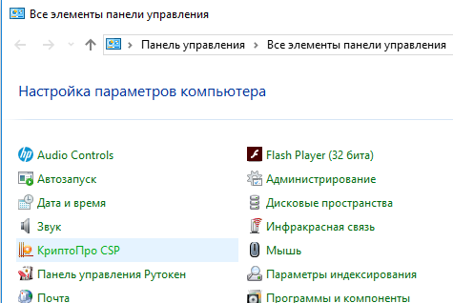
Рис. 1. Вкладка «КриптоПро CSP»
- Перейти на вкладку «Сервис» и нажать кнопку «Просмотреть сертификаты в контейнере» (Рис. 2).
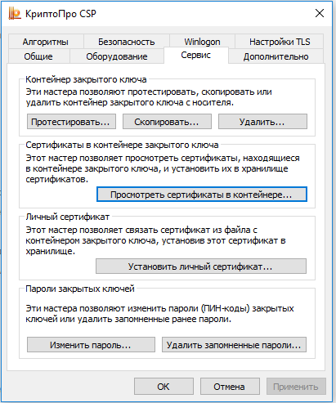
Рис. 2 Вкладка «Сервис»
- В открывшемся окне нажать на кнопку «Обзор». Выбрать контейнер и подтвердить свой выбор кнопкой «ОК» (Рис. 3). Выбирать следует контейнер, находящийся на физическом ключе. Он появляется при подключении ключа к компьютеру (индикатор на ключе должен гореть).
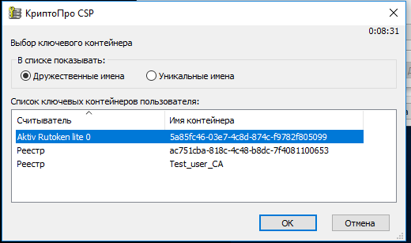
Рис. 3 Выбор ключевого контейнера
- В появившемся окне нажать кнопку «Установить» (Рис. 4)
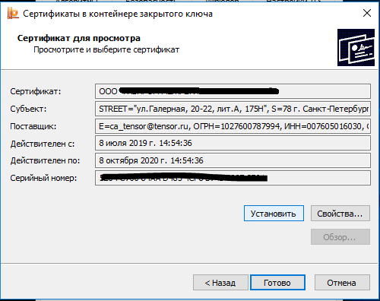
Рис. 4 Установка сертификата
- После установки сертификата Вы получите сообщение об успешной установке (Рис. 5).
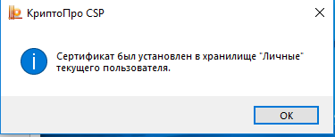
Рис. 5. Сообщение об успешной установке сертификата
- Закрыть окно кнопкой «ОК».

Сертификат удостоверяющего центра
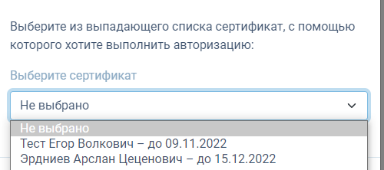
После выполнения установки пользовательский сертификат отобразится в личном кабинете (Рис. 6).

Рис. 6 Окно выбора подписи
При его выборе система может выдать сообщение «Не удалось создать подпись из-за ошибки: «Цепочка сертификатов обработана, но обработка прервана на корневом сертификате, у которого отсутствует отношение доверия с поставщиком доверия», в случае, если ранее не был установлен сертификат удостоверяющего центра.
В указанном случае для установки сертификата необходимо выполнить следующие действия:
- В меню «Пуск» выбрать «Сертификаты» (Рис. 7).
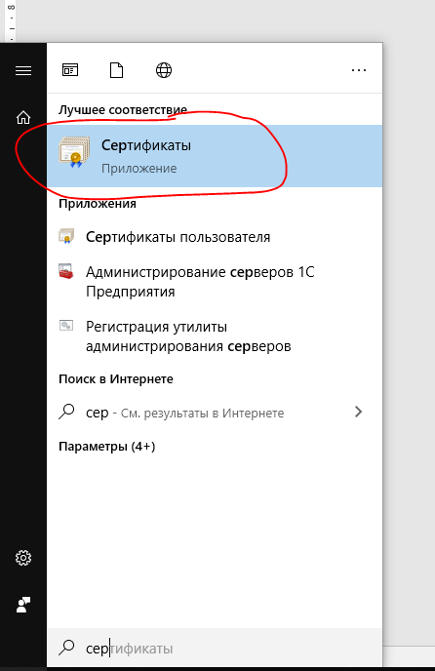
Рис. 7 Выбор вкладки «Сертификаты» в меню «Пуск»
- В открывшемся окне (Рис. 8) перейти в раздел «Сертификаты – текущий пользователь» –> «Личное» –> «Реестр» –> «Сертификаты». Выбрать необходимый сертификат и нажать кнопку «Открыть» (доступно через правую кнопку мыши).
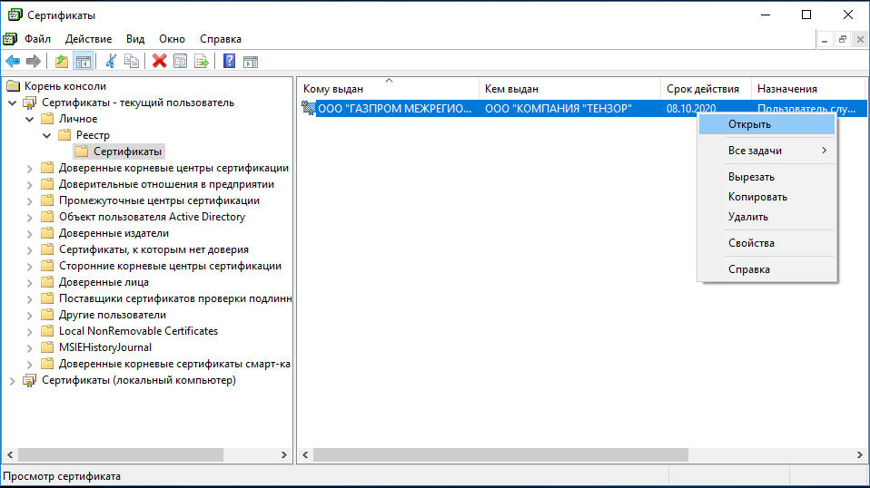
Рис. 8. Выбор необходимого сертификата
В сведениях о сертификате может иметься фраза подтверждающая отсутствие установленного корневого сертификата: «Этот сертификат не удалось проверить, проследив его до доверенного центра сертификации».
- На вкладке «Путь сертификации» (Рис. 9) видны сертификаты, к которым нет доверия (помечены крестиком).
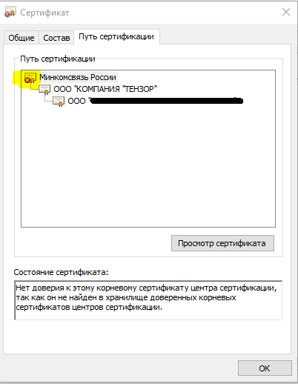
Рис. 9. Вкладка «Путь сертификации»
- Необходимо встать курсором на запись о сертификате, к которому нет доверия, нажать кнопку «Просмотр сертификата» и найти номер требующегося сертификата (Рис. 10).
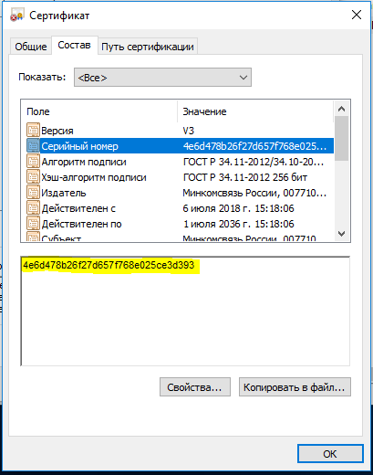
Рис. 10. Поиск номера необходимого сертификата
- Это номер для поиска и скачивания сертификата в интернете или у поставщика электронного ключа (Рис. 11).
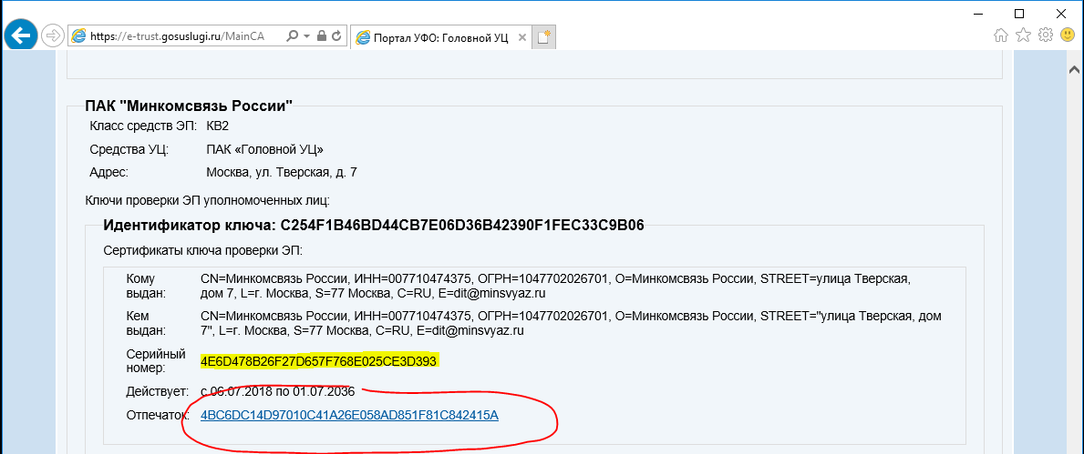
Рис. 11. Поиск по номеру сертификата ключа в интернете
- Скачанный файл должен иметь расширение «.cer». При запуске скачанного файла на экране отобразится информация о сертификате (Рис. 12).
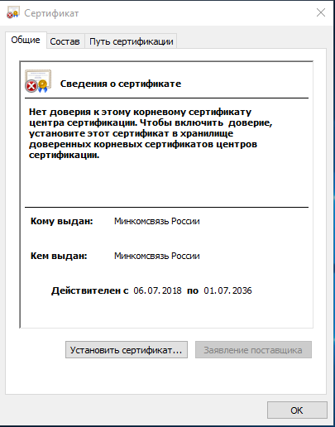
Рис. 12. просмотр сведений о сертификате
- Нажатие кнопки «Установить сертификат» запускает «Мастер импорта сертификатов» (Рис. 13). Необходимо указать расположение «Локальный компьютер» и нажать кнопку «Далее».
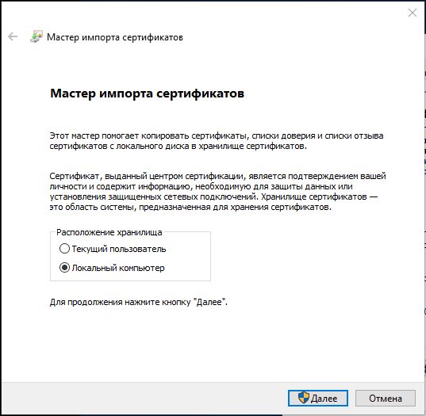
Рис. 13. Запуск мастера импорта сертификатов
- В окне «Мастер импорта сертификатов» необходимо указать «Поместить все сертификаты в следующее хранилище» и задать путь «Доверенные корневые центры сертификации» (Рис. 14). Нажать кнопку «Далее».
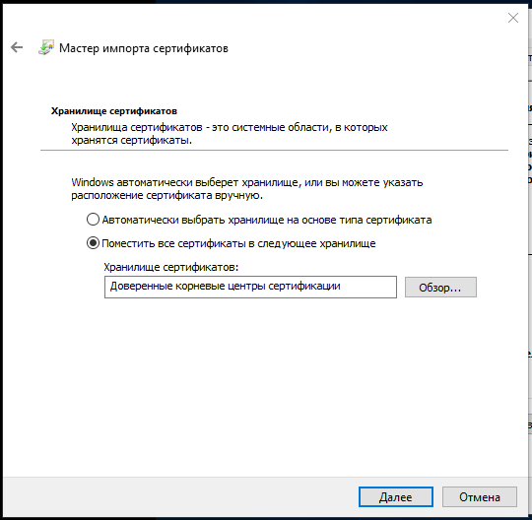
Рис. 14. Указание пути для размещения сертификата
- Подтвердить импорт сертификата кнопкой «Готово» (Рис. 15).
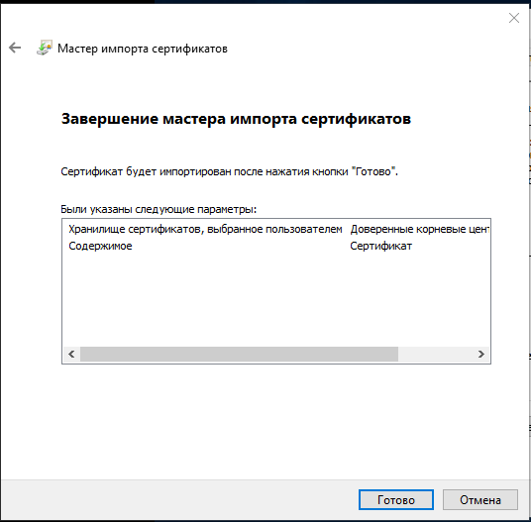
Рис. 15. Подтверждение импорта сертификата
- Закрыть окно корневого сертификата.
- После выполнения импорта необходимо проверить установку сертификата пользователя – для этого повторите шаги 1-3. В сведении о сертификате появится описание предназначения сертификата (Рис. 16).
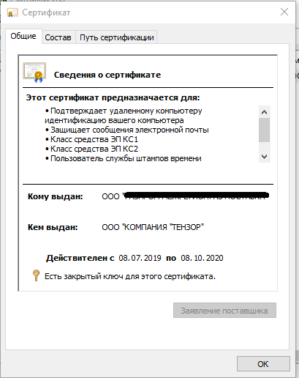
Рис. 16. Просмотр сведений о сертификате
После выполнения указанных действий подпись в ЛКК ОТП будет работать корректно.

РЕГИСТРАЦИЯ В ЛКК ОТП
Регистрация пользователя ЛКК ОТП осуществляется ответственным сотрудником ОТП после заключения Договора. Инструкция по заключению Договора размещена на официальном сайте ОТП в разделе «Клиентам ОТП» −> «Как стать Клиентом ОТП» по адресу: https://otptek.ru/wp-content/uploads/2023/03/Instruktsiya-po-zaklyucheniyu-dogovora-s-OTP-Nefteprodukty.pdf

ВХОД В ЛКК ОТП
После регистрации пользователя в ЛКК ОТП на адрес электронной почты, указанной им в качестве контактной, пользователю придет письмо с реквизитами доступа к ЛКК ОТП.
Для работы с ЛКК ОТП пользователю необходимо перейти на сайт ОТП по адресу, указанному в письме.
Вход в ЛКК ОТП возможно осуществить на открывшейся странице через форму ввода (Рис. 17) двумя способами:
- посредством ввода логина и пароля, полученных в письме об успешной регистрации;
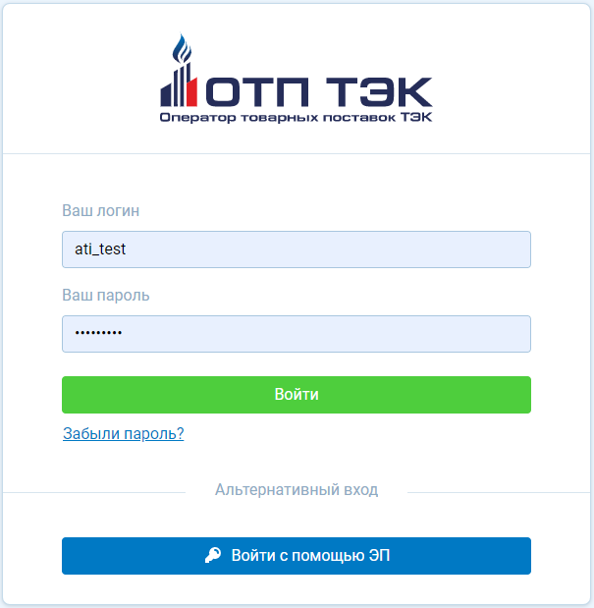
- посредством предоставления УКЭП.
Рис. 17. Форма входа в личный кабинет
В случае успешной аутентификации пользователь перейдет на страницу ЛКК ОТП.

ОПИСАНИЕ РАЗДЕЛОВ ЛКК ОТП
После успешной идентификации пользователь попадает в интерфейс ЛКК ОТП с доступными разделами.
В левой части экрана отображаются доступные пользователю разделы, а в правой – их содержимое.

Раздел «Сводка»
В данном разделе пользователь видит информационную витрину с основными данными по своему ЛКК ОТП:
Каждый из блоков содержит несколько показателей и ведёт в соответствующий раздел ЛКК ОТП с применением необходимых фильтров.
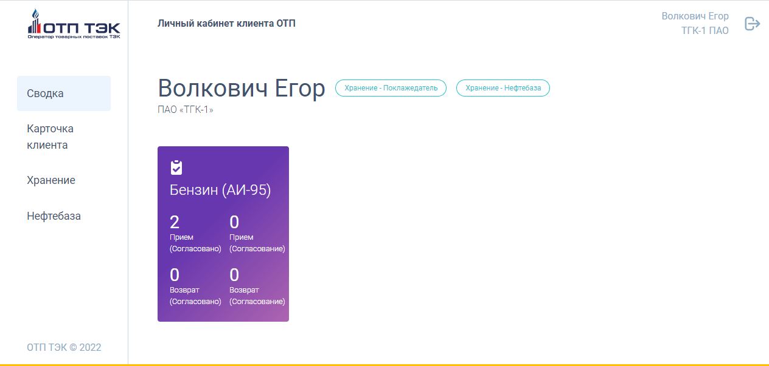
Общий внешний вид ЛКК ОТП (вкладка «Сводка») представлен на Рис. 18.

Рис. 18. Раздел «Сводка»

Раздел «Карточка Клиента»
В данном разделе ЛКК ОТП пользователь видит основные реквизиты своей организации, сохраненные в Системе учета.
Общий внешний вид ЛКК ОТП (вкладка «Карточка Клиента») представлен на Рис. 19.
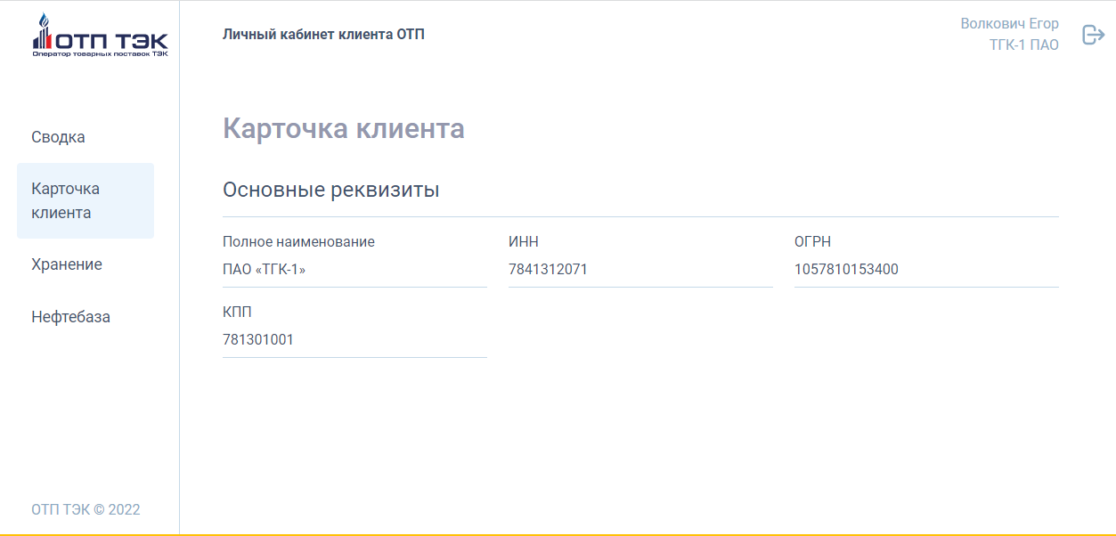
Рис. 19. Раздел «Карточка Клиента»

Раздел «Хранение»
В данном разделе ЛКК ОТП пользователю предоставляется возможность подачи поручений на прием на хранение и возврат с хранения, распоряжений на зачисление на ТТС и Возврат с ТТС, а также просмотр текущих остатках на ТТС и Лицевом счете.

Хранение. Прием на хранение
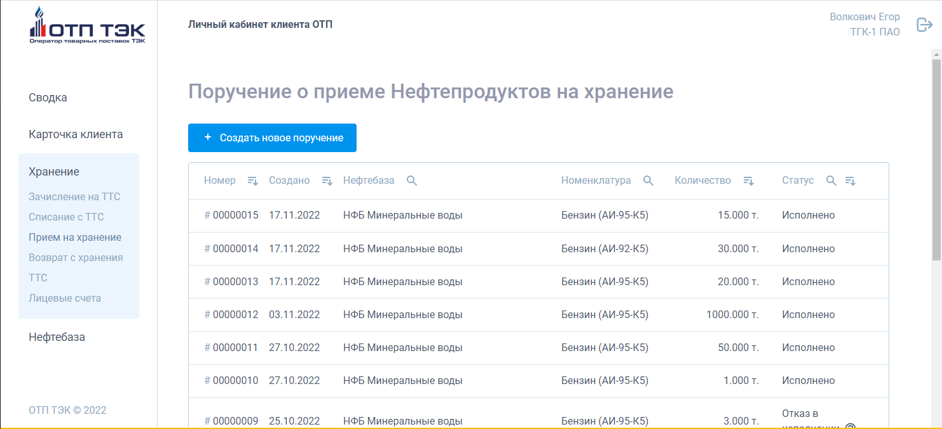
В данном разделе ЛКК ОТП пользователю предоставляется возможность подачи поручений на прием на хранение, а также просмотра поданных поручений и текущего статуса их исполнения (Рис. 20).
Рис. 20. Раздел «Хранение» - «Прием на хранение»

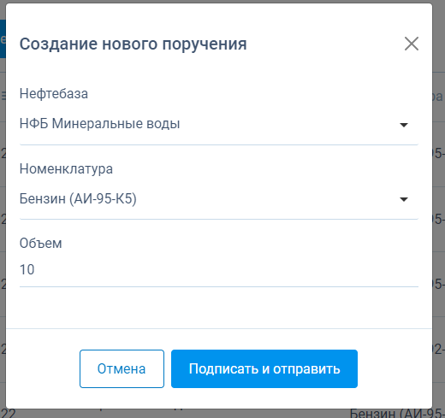
Для подачи нового поручения Поклажедателю необходимо нажать кнопку «Создать новое поручение», заполнить поля открывшейся формы (Рис. 21).
Рис. 21. Форма создания нового поручения
При нажатии кнопки «Подписать и отправить» введенные данные подпишутся УКЭП и направятся ОТП для последующего согласования и исполнения.

Хранение. Возврат с хранения
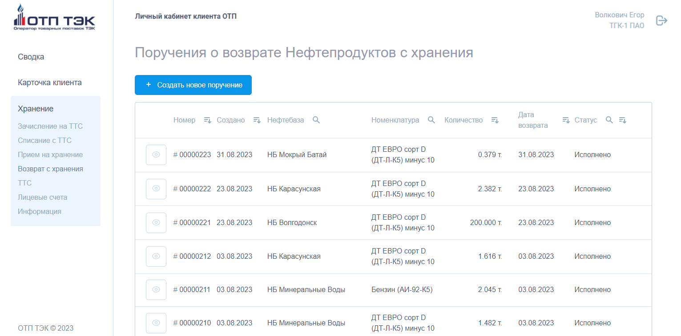
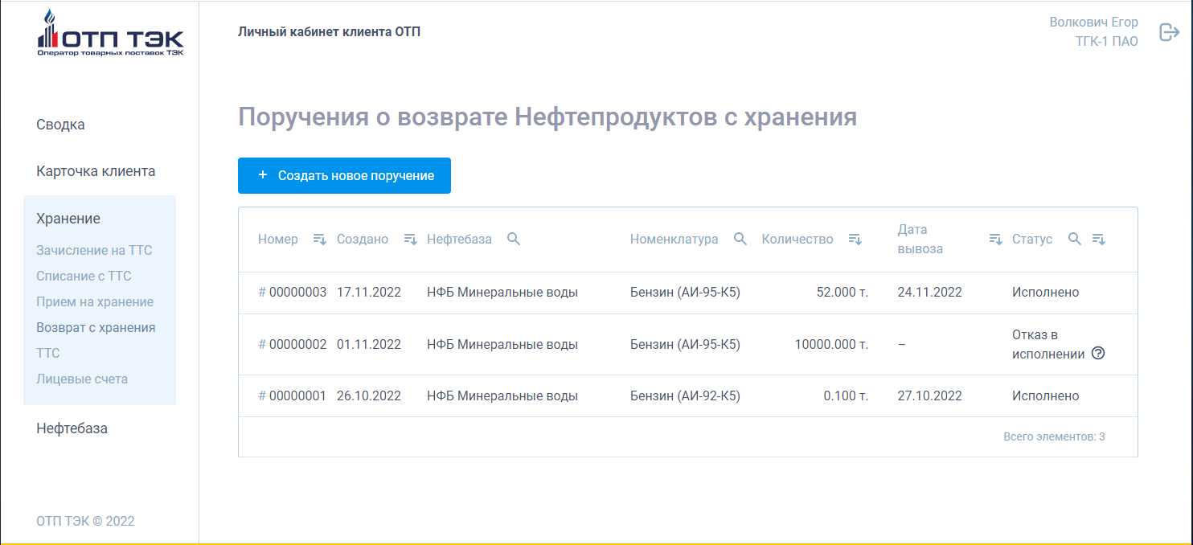
В данном разделе ЛКК ОТП пользователю предоставляется возможность подачи поручений на возврат с хранения, а также просмотра поданных поручений и текущего статуса их исполнения (Рис. 22).

Рис. 22. Раздел «Хранение» - «Возврат с хранения»
Для подачи нового поручения Поклажедателю необходимо нажать кнопку «Создать новое поручение», заполнить поля открывшейся формы (Рис. 23).
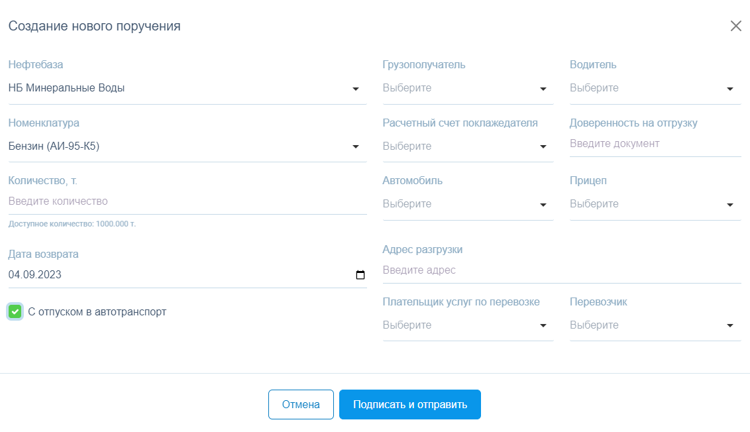
Рис. 23. Форма создания нового поручения
При установленной отметке опции «С отпуском в автотранспорт» на экране отобразятся поля «Грузополучатель», «Водитель», «Расчетный счет поклажедателя», «Доверенность на отгрузку», «Автомобиль», «Прицеп», «Адрес разгрузки», «Плательщик услуг по перевозке», «Перевозчик».
Из них поля «Адрес разгрузки» и «Доверенность на отгрузку» необходимо заполнить вручную, а остальные поля выбираются из списков с заранее введенной информацией, заполнение которой описано в п. 6.3.7. «Хранение. Информация».
При нажатии кнопки «Подписать и отправить» введенные данные подпишутся УКЭП и направятся для последующего согласования и исполнения.

Хранение. Зачисление на ТТС
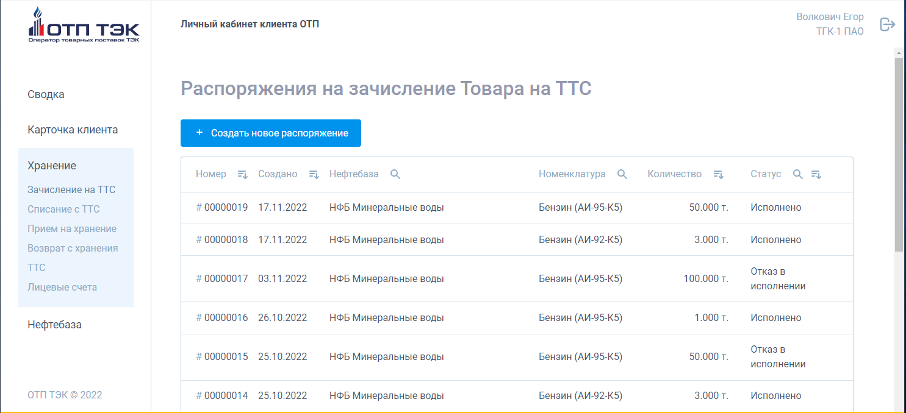
В данном разделе пользователю предоставляется возможность подачи распоряжений на зачисление товара на ТТС, а также просмотра поданных распоряжений и текущего статуса их исполнения (Рис. 24).
Рис. 24. Раздел «Хранение» - «Зачисление на ТТС»
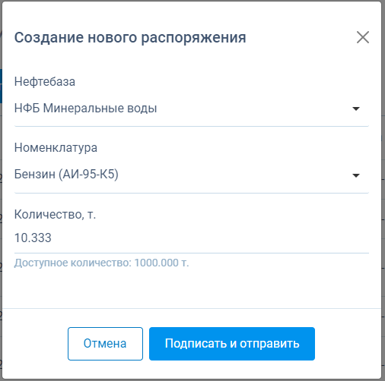
Для подачи нового распоряжения Поклажедателю необходимо нажать кнопку «Создать новое распоряжение», заполнить поля открывшейся формы(Рис. 25).
Рис. 25. Форма создания нового распоряжения
При нажатии кнопки «Подписать и отправить» введенные данные подпишутся УКЭП и направятся для последующего согласования и исполнения.

Хранение. Возврат с ТТС
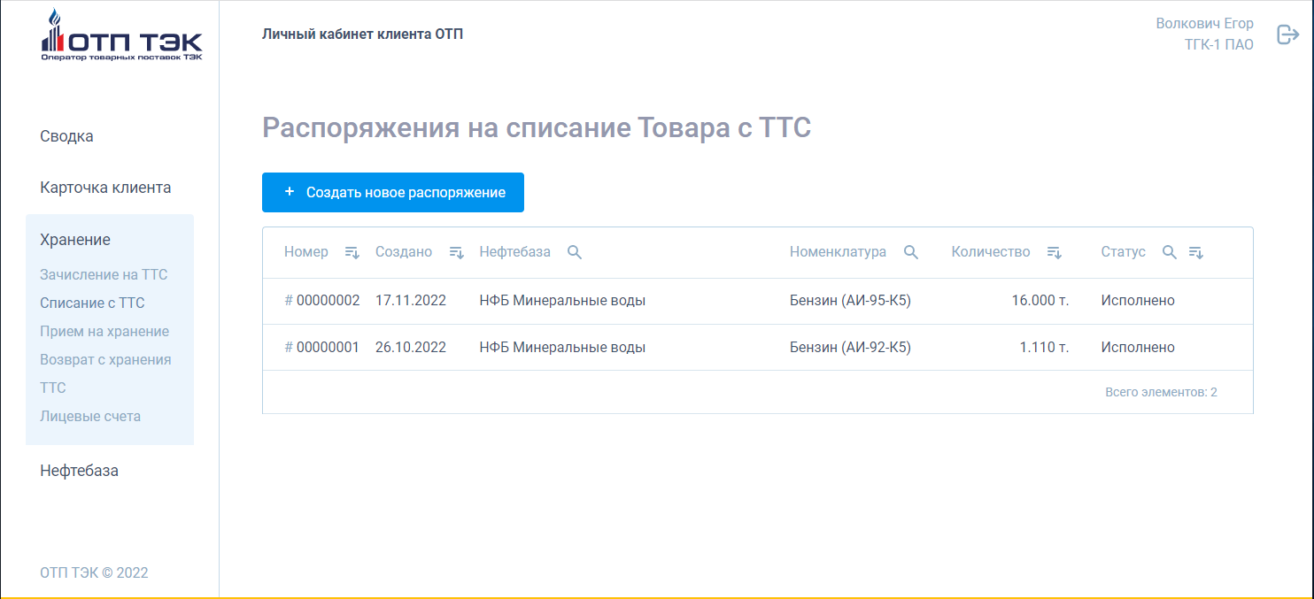
В данном разделе пользователю предоставляется возможность подачи распоряжений на зачисление товара на ТТС, а также просмотра поданных распоряжений и текущего статуса их исполнения (Рис. 26).
Рис. 26. Раздел «Хранение» - «Возврат с ТТС»

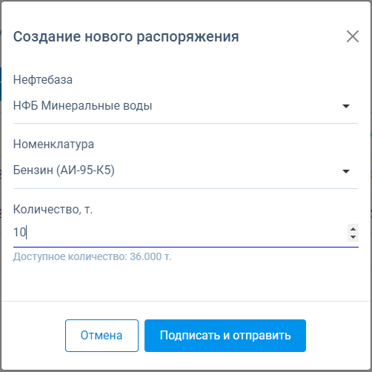
Для подачи нового распоряжения Поклажедателю необходимо нажать кнопку «Создать новое распоряжение», заполнить поля открывшейся формы (Рис. 27).
Рис. 27. Форма создания нового распоряжения
При нажатии кнопки «Подписать и отправить» введенные данные подпишутся УКЭП и направятся ОТП для последующего согласования и исполнения.

Хранение. ТТС
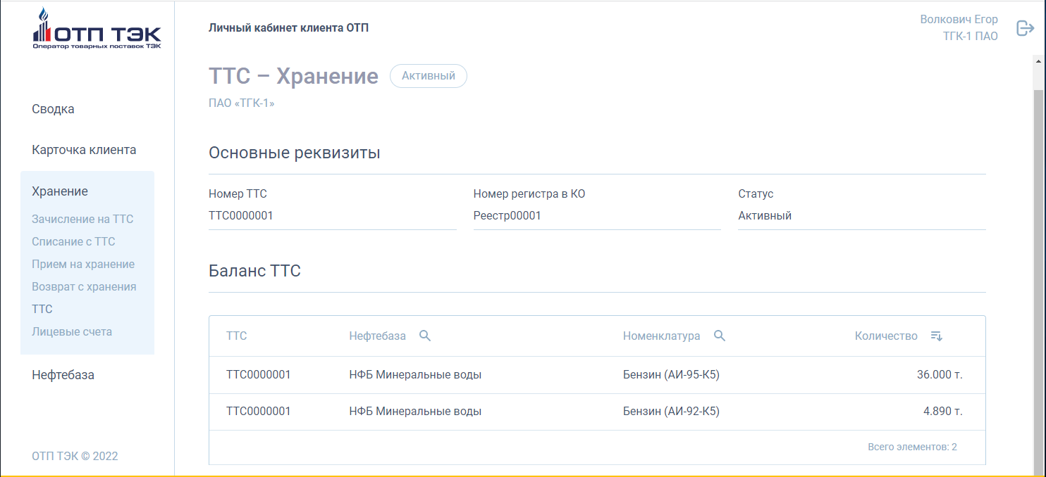
В данном разделе пользователю отображается текущий баланс его ТТС в разрезе нефтебаз и номенклатур (Рис. 28).
Рис. 28. Раздел «Хранение» - «ТТС»

Хранение. Лицевые счета
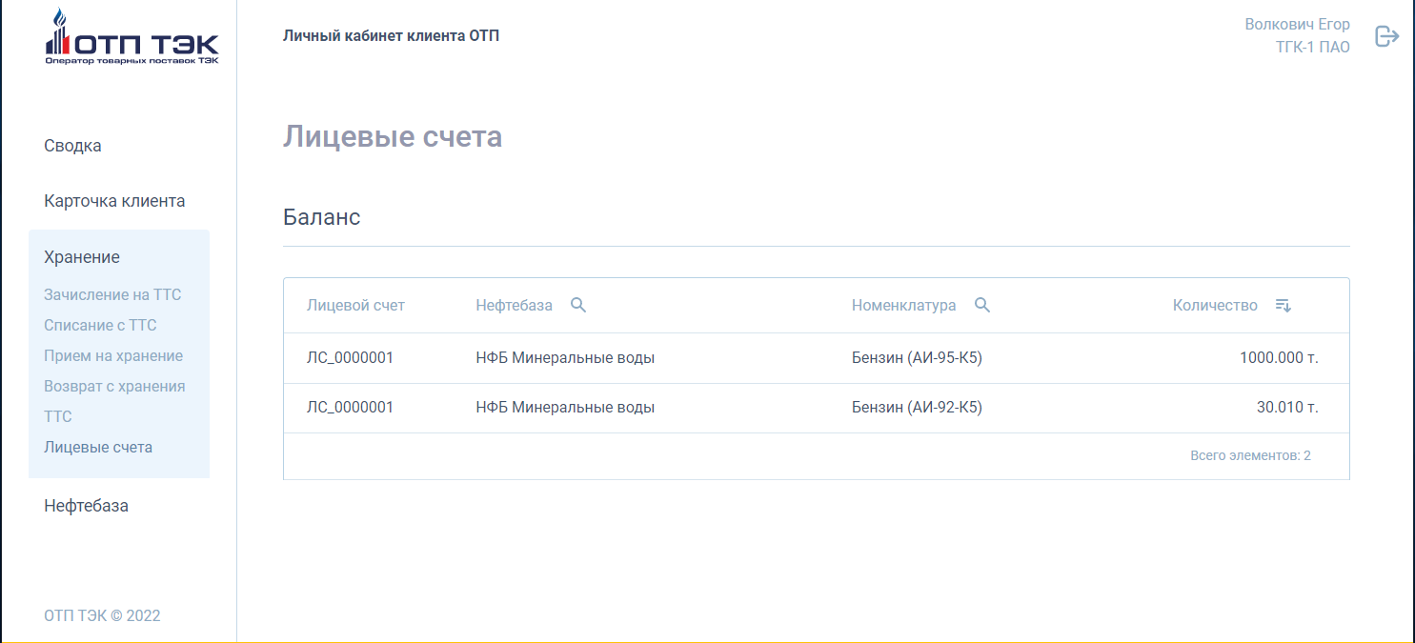
В данном разделе пользователю отображается текущий баланс его Лицевого счета в разрезе нефтебаз и номенклатур (Рис. 29).
Рис. 29. Раздел «Хранение» - «Лицевые счета»

Хранение. Информация
В данном разделе пользователю предоставляется возможность заполнения следующих информационных справочников: «Грузополучатель», «Водитель», «Автомобиль», «Прицеп», «Плательщик услуг по перевозке», «Перевозчик нефтепродуктов», «Расчетный счет поклажедателя».
Нажатием кнопки можно исключить выбранную запись из справочника. Для добавления новой записи в соответствующем справочнике Поклажедателю необходимо нажать кнопку «Добавить запись» и заполнить поля открывшейся формы.

При открытии раздела «Информация» первой отображается вкладка «Грузополучатель» (Рис. 30 ).
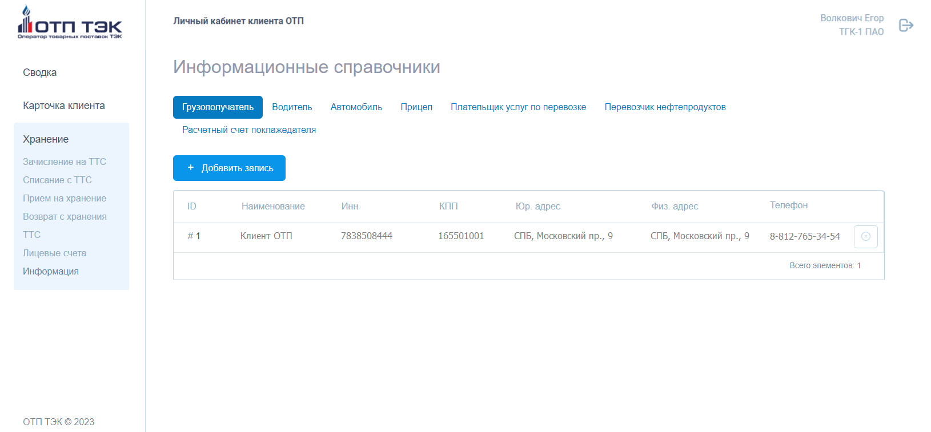
Рис. 30. Раздел «Хранение» - «Информация». Вкладка «Грузополучатель»
После заполнения полей формы и нажатия кнопки «Создать» новый грузополучатель будет добавлен и сохранен (Рис. 31).
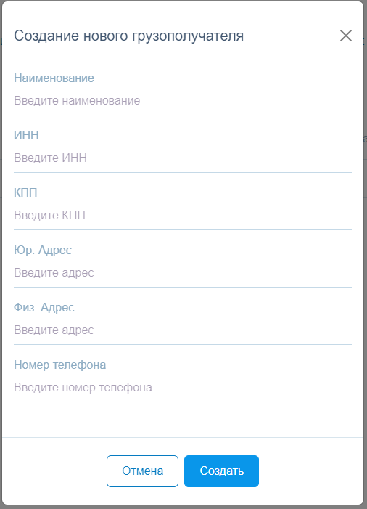
Рис. 31. Форма создания грузополучателя
Для работы со справочником водителей необходимо нажать на вкладку «Водитель». После этого пользователю отобразится таблица с данными о водителях (Рис. 32).
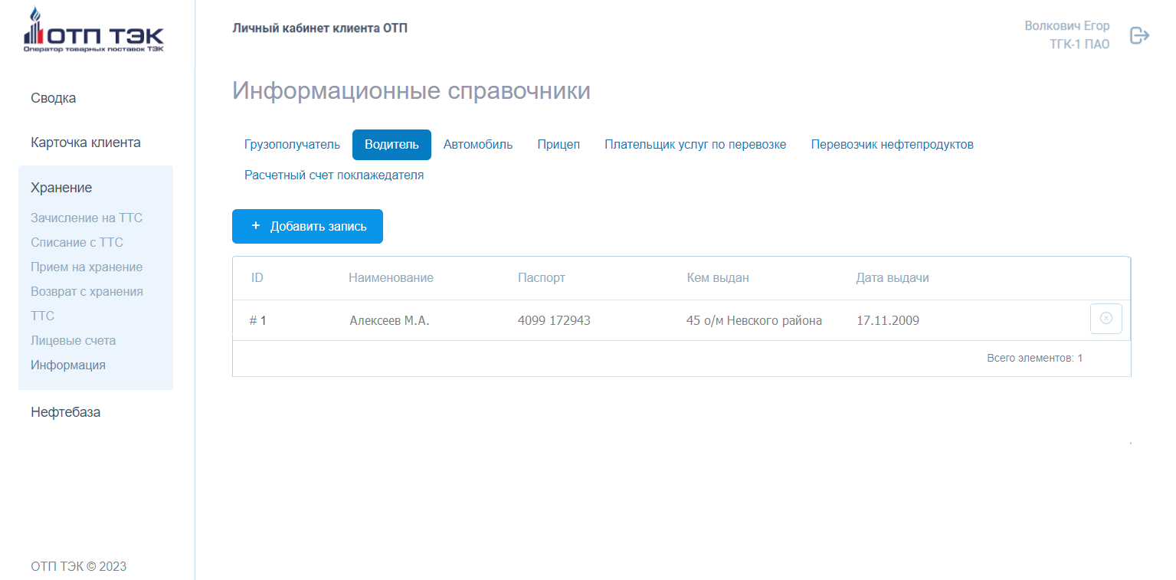
Рис. 32. Раздел «Хранение» - «Информация». Вкладка «Водитель»
После заполнения полей формы и нажатия кнопки «Создать» новый водитель будет добавлен и сохранен (Рис. 33).
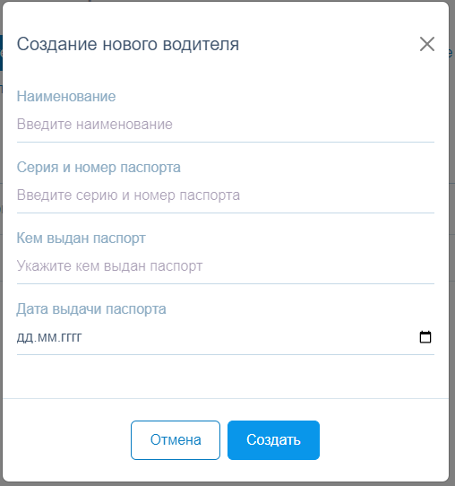
Рис. 33. Форма создания нового водителя
Для работы со справочником автомобилей необходимо нажать на вкладку «Автомобиль». После этого пользователю отобразится таблица с данными об автомобилях (Рис. 34).
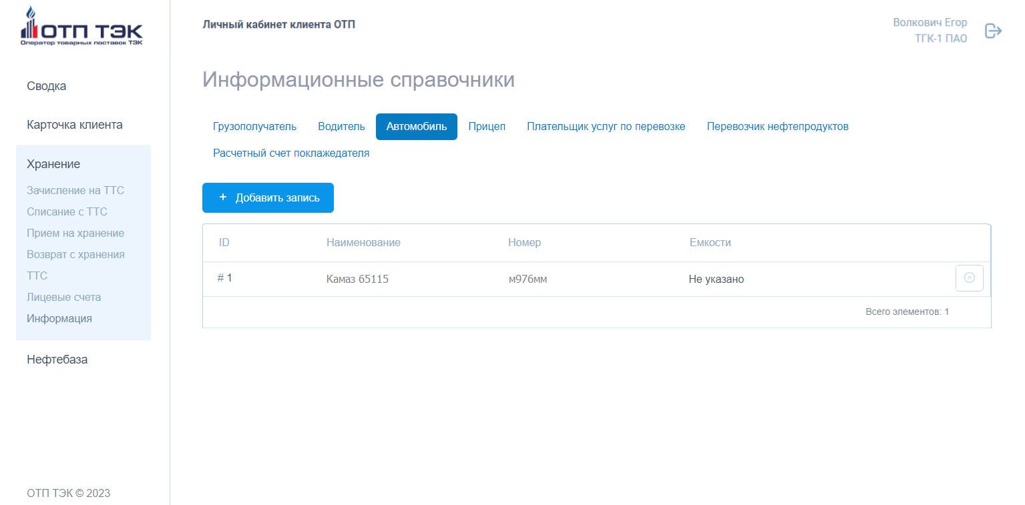
Рис. 34. Раздел «Хранение» - «Информация». Вкладка «Автомобиль»
После нажатия кнопки «Создать» новый автомобиль будет добавлен и сохранен (Рис. 35). При необходимости указания нескольких емкостей их можно добавлять в форму нажатием на кнопку «Добавить емкость». Нажатие на кнопку справа от поля емкости приведет к удалению емкости из формы.
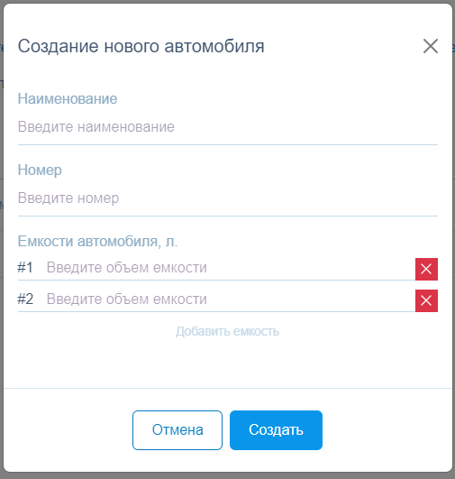
Рис. 35. Форма создания нового автомобиля
Для работы со справочником прицепов необходимо нажать на вкладку «Прицеп». После этого пользователю отобразится таблица с данными о прицепах (Рис. 36 ).
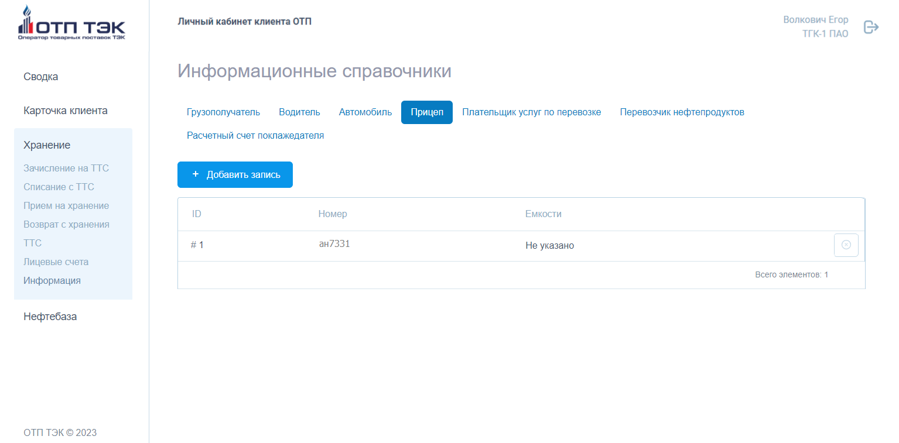
Рис. 36. Раздел «Хранение» - «Информация». Вкладка «Прицеп»
После нажатия кнопки «Создать» новый прицеп будет добавлен и сохранен (Рис. 37). При необходимости указания нескольких емкостей их можно добавлять в форму нажатием на кнопку «Добавить емкость». Нажатие на кнопку справа от поля емкости приведет к удалению емкости из формы.
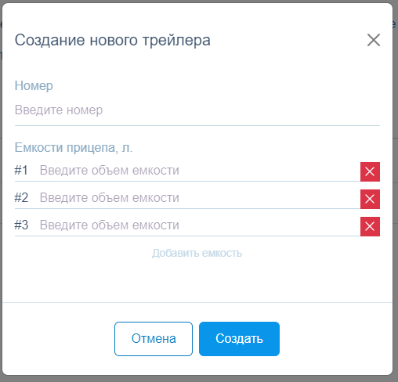
Рис. 37. Форма создания нового прицепа (трейлера)
Для работы с плательщиками услуг по перевозке необходимо нажать на вкладку «Плательщики услуг по перевозке». После этого пользователю отобразится таблица с данными о плательщиках (Рис. 38).
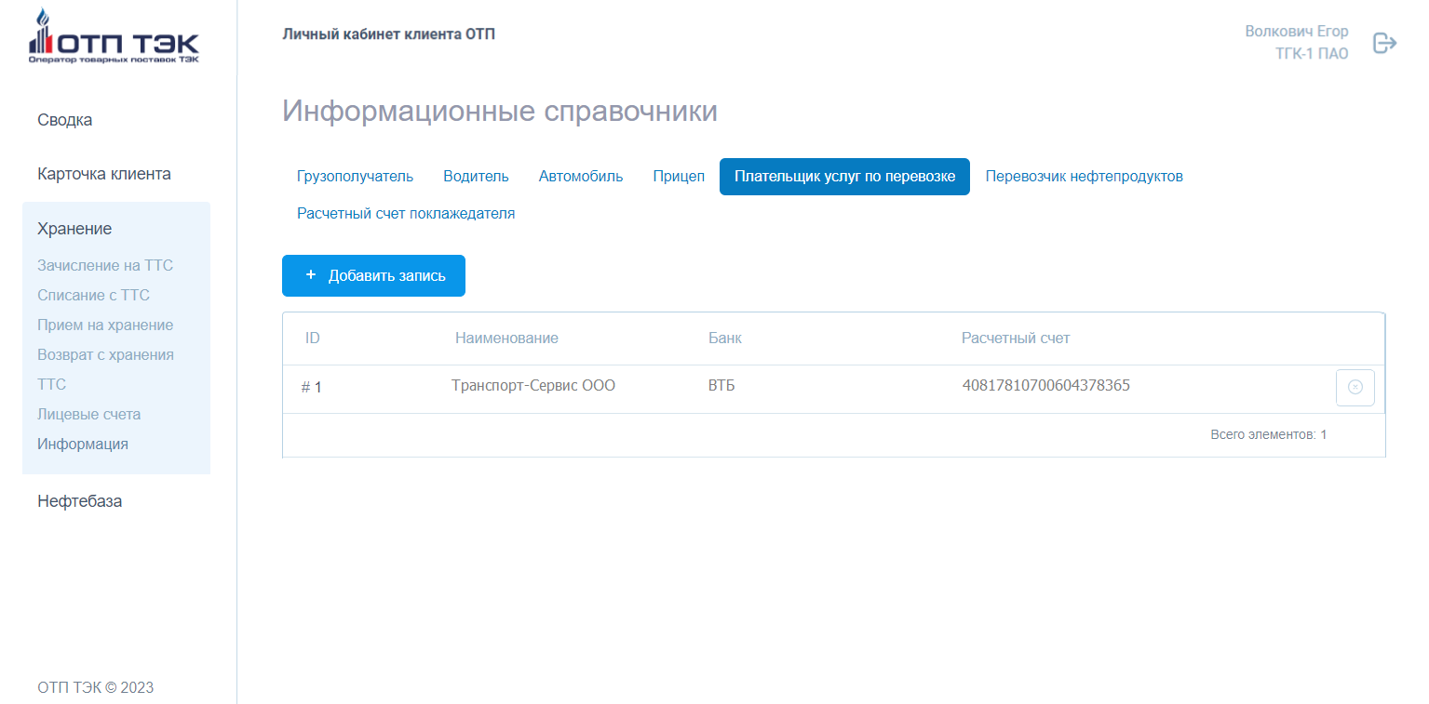
Рис. 38. Раздел «Хранение» - «Информация». Вкладка «Плательщик услуг по перевозке»
После заполнения полей формы и нажатия кнопки «Создать» новый плательщик будет добавлен и сохранен (Рис. 39).
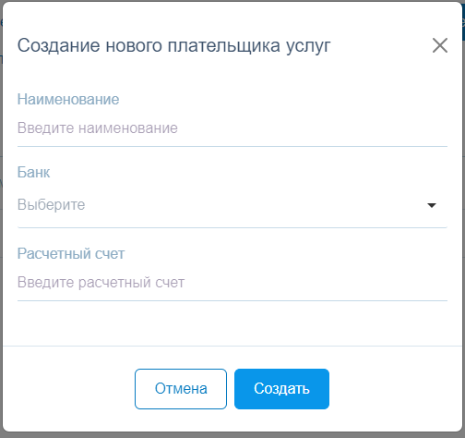
Рис. 39. Форма создания нового плательщика услуг
Для работы с перевозчиками нефтепродуктов Поклажедателю необходимо нажать на вкладку «Перевозчик нефтепродуктов». После этого пользователю отобразится таблица с данными о перевозчиках (Рис. 40).
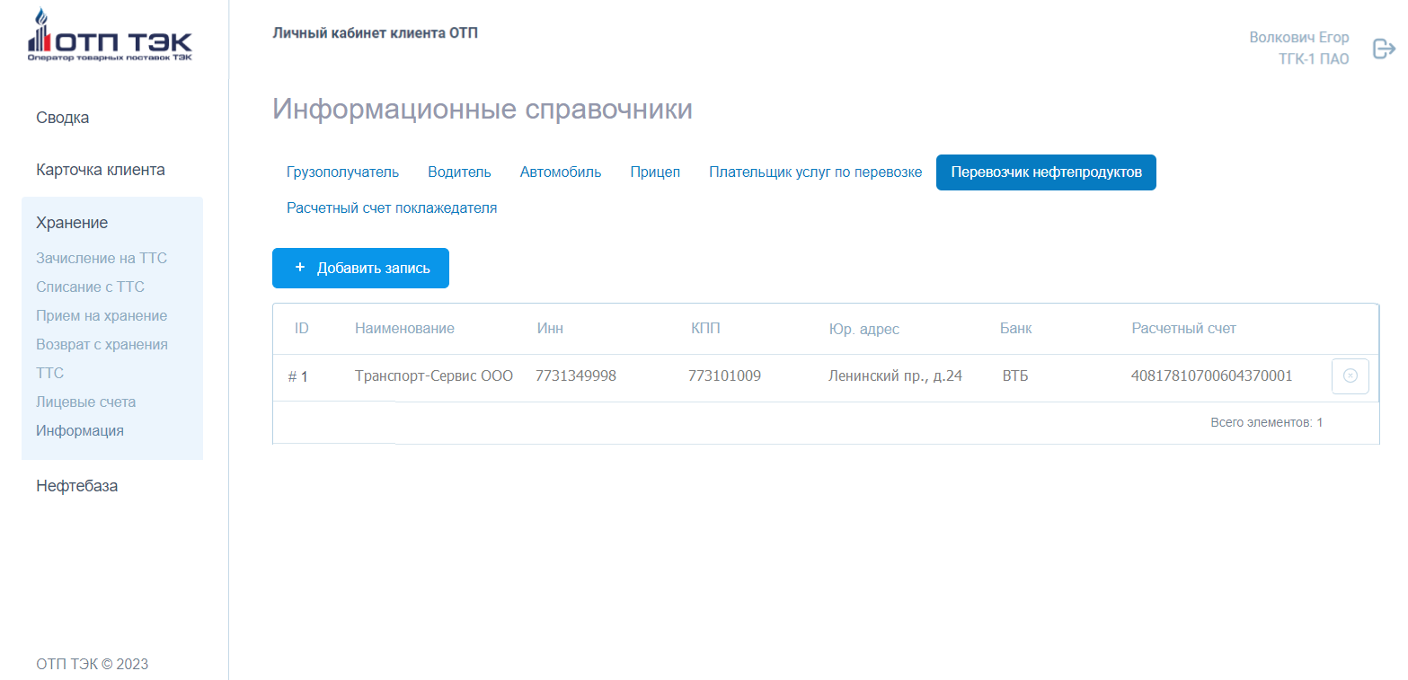
Рис. 40. Раздел «Хранение» - «Информация». Вкладка «Перевозчик нефтепродуктов»
После заполнения полей формы и нажатия Поклажедателем кнопки «Создать» новый перевозчик будет добавлен и сохранен (Рис. 41).
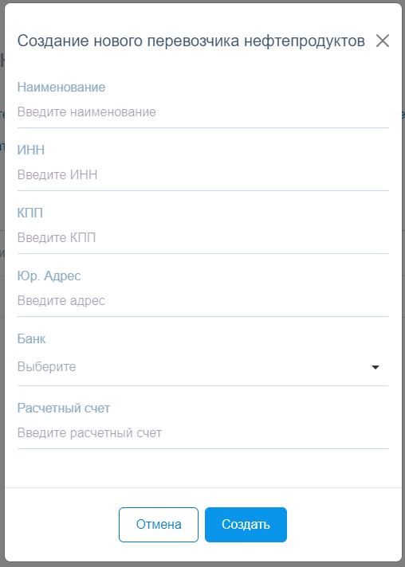
Рис. 41. Форма создания нового перевозчика нефтепродуктов
Для работы с расчетными счетами Поклажедателей необходимо нажать на вкладку «Расчетный счет поклажедателя». После этого пользователю отобразится таблица с данными о расчетных счетах (Рис. 42).
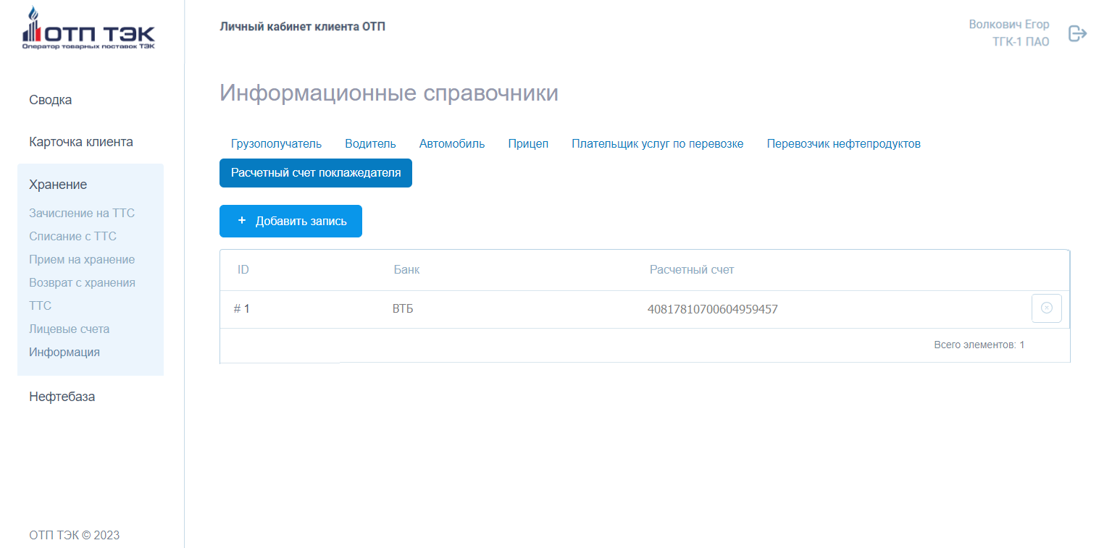
Рис. 42. Раздел «Хранение» - «Информация». Вкладка «Расчетный счет поклажедателя»
После нажатия кнопки «Создать» новый расчетный счет будет добавлен и сохранен (Рис. 43).
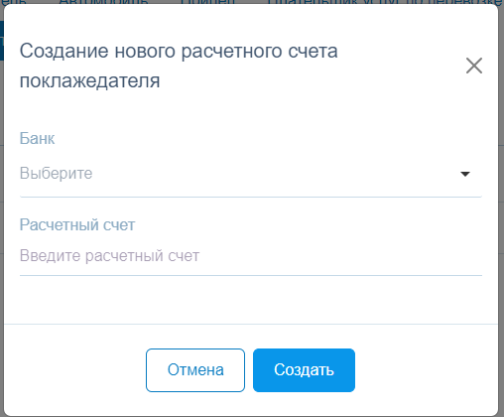
Рис. 43. Форма создания нового расчетного счета поклажедателя

Раздел «Нефтебаза»
6.4. Раздел «Нефтебаза»
В данном разделе сотруднику нефтебазы предоставляется возможность согласования поручений о приеме на хранение и возврате с хранения, поданных на соответствующую нефтебазу.

Согласования поручений о приеме на хранение
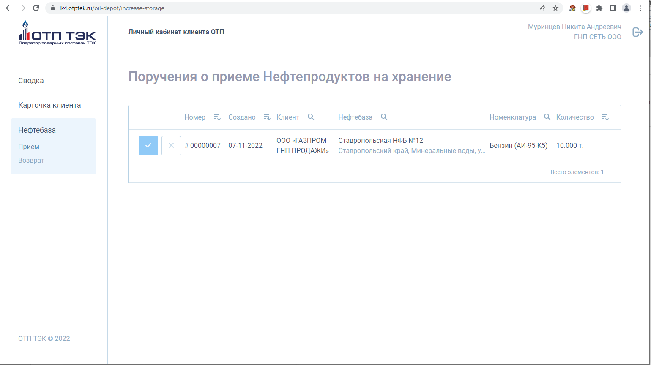
В данном разделе пользователю предоставляется возможность согласования или несогласования поданных Поклажедателями поручений о приеме на хранение (Рис. 44).
Рис. 44. Раздел «Нефтебаза» - «Прием»

Нажатие на кнопку подтверждает возможность приема на хранение, а на кнопку ее невозможность.
После выполнения процедуры согласования поручение пропадает из списка.

Согласования поручений о возврате с хранения
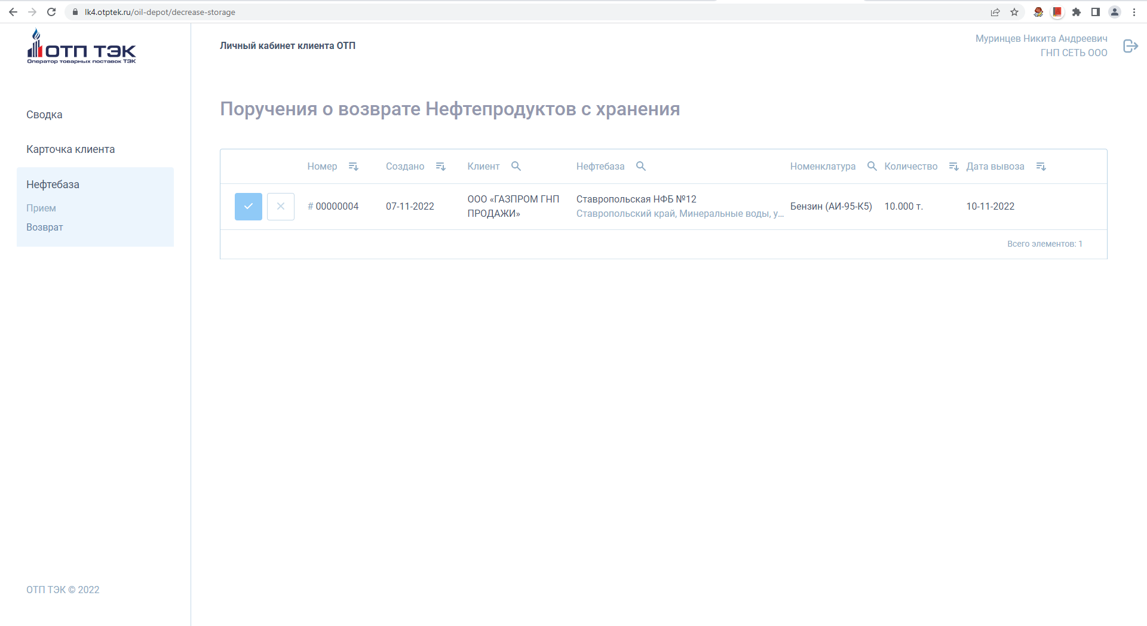
В данном разделе пользователю предоставляется возможность согласования или несогласования поданных Поклажедателями поручений о возврате с хранения (Рис. 45).
Рис. 45. Раздел «Нефтебаза» - «Возврат»

Нажатие на кнопку подтверждает возможность возврата с хранения, а на кнопку ее невозможность.
После выполнения процедуры согласования поручение пропадает из списка.

